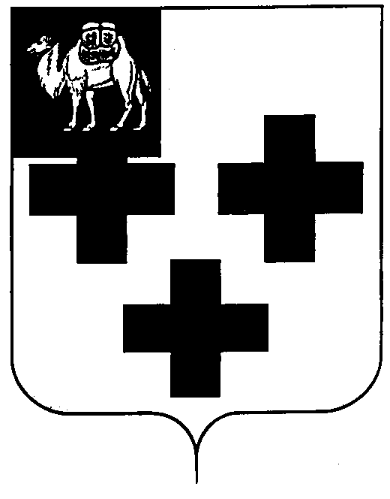

Собрание депутатов города Троицка
Челябинской области

Третий созыв
Тридцать седьмое заседание

Р Е Ш Е Н И Е

от 23.05.2007г. № 90
г.Троицк

Об утверждении Правил благоустройства и санитарного содержания территорий, организации уборки и обеспечения чистоты и порядка в городе Троицке

В соответствии с Федеральным законом от 6 октября 2003 г. №131-ФЗ «Об общих принципах организации местного самоуправления в Российской Федерации»,

Собрание депутатов города Троицка РЕШАЕТ:

- Утвердить Правила благоустройства и санитарного содержания территорий, организации уборки и обеспечения чистоты и порядка в городе Троицке (приложение).
- Признать утратившим силу решение Троицкого городского Совета депутатов от 16.05.2001 года №44 «О правилах благоустройства и содержания территории города Троицка».
- Контроль за исполнением настоящего решения поручить постоянной комиссии по промышленности, предпринимательству и городскому хозяйству Бондаренко В.Н.
- Настоящее решение вступает в силу со дня его официального опубликования.

Глава города Троицка М.И. Синеок

